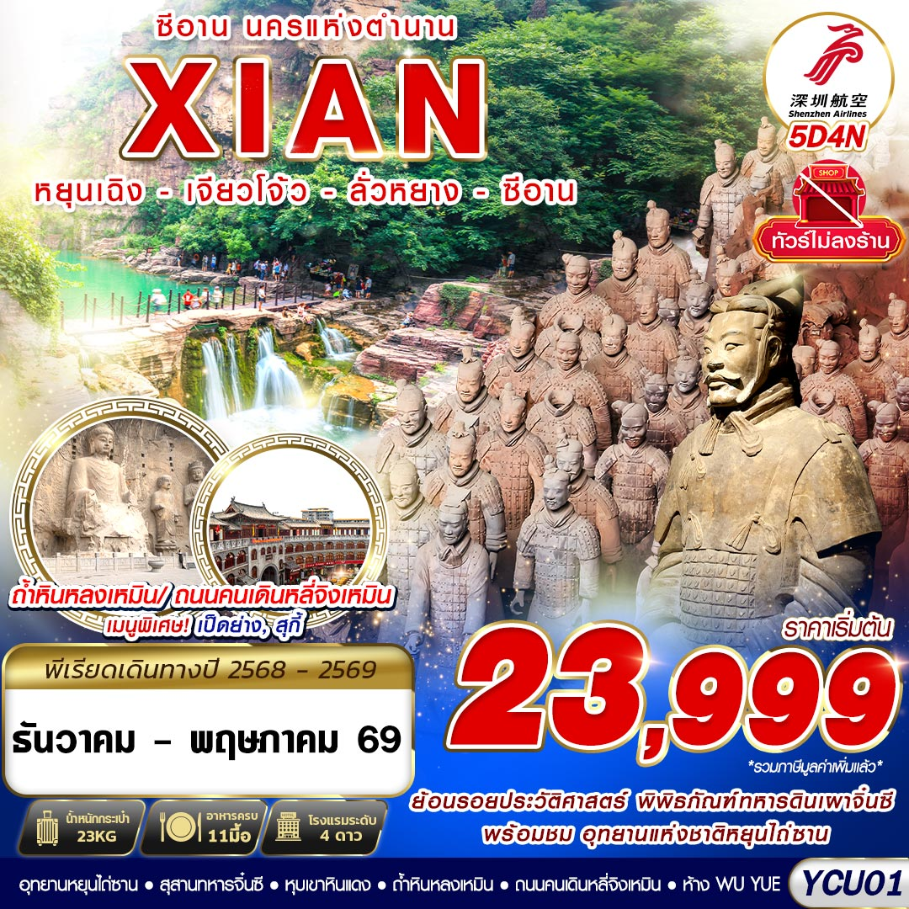

สายการบิน Shenzhen Airlines (ZH)
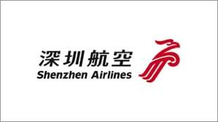

ZH282(BKK 13.10 – YCU 18.30)
น้ำหนักกระเป๋า 23 KG.
ถือขึ้นเครื่อง 5 KG.

ZH281(YCU 08.55 – BKK 12.10)
วันที่ | โปรแกรมทัวร์ | อาหาร |  |  | โรงแรม
วันที่ | โปรแกรมทัวร์ | เช้า | เที่ยง | เย็น | โรงแรม
1 | กรุงเทพฯ(สุวรรณภูมิ) – ท่าอากาศยานหยุนเฉิง |  |  |  | VIENNA INTERNATIONAL HOTEL ระดับ 4 ดาวท้องถิ่นหรือเทียบเท่า
2 | จากหยุนเฉิงไปเมืองเจียวโจ้ว – อุทยานแห่งชาติหยุนไถ่ซาน – หุบเขาหินแดง (รวมรถแบตเตอรี่) – เดินทางไปพักเมืองลั่วหยาง |  |  | เมนูพิเศษ เป็ดย่าง | WANDA MOMENTS HOTEL ระดับ 4 ดาวท้องถิ่นหรือเทียบเท่า
3 | ถ้ำหินหลงเหมิน (รวมรถแบตเตอรี่) – ถนนคนเดินหลี่จิงเหมิน – เดินทางไปพักเชิงเขาหัวซาน |  |  |  | XIN HE HOTEL ระดับ 4 ดาวท้องถิ่นหรือเทียบเท่า
4 | เลือกซื้อ OPTION ภูเขาหัวซาน (รวมกระเช้าขึ้นลง) – พิพิธภัณฑ์ทหารดินเผาจิ๋นซี (รวมรถแบตเตอรี่) – เดินทางไปเมืองหยุนเฉิง – ห้าง WU YUE |  | เมนูพิเศษ  สุกี้ |  | VIENNA INTERNATIONAL HOTEL ระดับ 4 ดาวท้องถิ่นหรือเทียบเท่า
5 | ท่าอากาศยานหยุนเฉิง – กรุงเทพฯ(สุวรรณภูมิ)
***รายการทัวร์อาจมีการเปลี่ยนแปลงตามความเหมาะสมโดยคำนึงถึงความปลอดภัยและผลประโยชน์ของลูกค้าเป็นหลัก***
อัตราค่าบริการ
กำหนดการเดินทาง | ผู้ใหญ่ ห้องละ  2-3 ท่าน อัตราท่านละ | พักเดี่ยว  เพิ่มอัตรา ท่านละ
03 – 07 ธันวาคม 2568 | 23,999 | 5,000
10 – 14 ธันวาคม 2568 | 23,999 | 5,000
31 ธันวาคม – 04 มกราคม 2569 | 28,999 | 6,000
14 – 18 มกราคม 2569 | 23,999 | 5,000
28 มกราคม – 01 กุมภาพันธ์ 2569 | 23,999 | 5,000
25 กุมภาพันธ์ – 01 มีนาคม 2569 | 23,999 | 5,000
04 – 08 มีนาคม 2569 | 23,999 | 5,000
18 – 22 มีนาคม 2569 | 23,999 | 5,000
01 – 05 เมษายน 2569 | 23,999 | 5,000
08 – 12 เมษายน 2569 | 25,999 | 6,000
15 – 19 เมษายน 2569 | 25,999 | 6,000
22 – 26 เมษายน 2569 | 23,999 | 5,000
29 เมษายน – 03 พฤษภาคม 2569 | 26,999 | 6,000
06 – 10 พฤษภาคม 2569 | 23,999 | 5,000
20 – 24 พฤษภาคม 2569 | 23,999 | 5,000
ในกรณีที่ JOIN LAND (ไม่ใช้ตั๋วเครื่องบิน) ราคาท่านละ 20,000 บาท
** อัตรานี้ยังไม่รวมค่าทิปพนักงานขับรถ หัวหน้าทัวร์ และ มัคคุเทศก์ท้องถิ่น ตามธรรมเนียม 1,500 บาทต่อ ทริป ต่อ ลูกค้า ผู้เดินทาง 1 ท่าน รวมไปถึงเด็ก ยกเว้นเด็กอายุไม่ถึง 2 ปี ณ วันเดินทางกลับ (Infant) ทั้งนี้ท่านสามารถให้มากกว่านี้ได้ตามความเหมาะสมและความพึงพอใจของท่าน โดยส่วนนี้ ทางบริษัทขอสงวนสิทธิ์ในการเรียกเก็บก่อนเดินทางทุกท่าน ที่สนามบิน ในวันเช็คอิน **

** ราคาเด็กอายุไม่ถึง 2 ปี ณ วันเดินทางกลับ (Infant) ท่านละ 6,500 บาท **
(ไม่มีที่นั่งบนเครื่องบิน และไม่มีเตียง)

DAY1 กรุงเทพฯ(สุวรรณภูมิ) – ท่าอากาศยานหยุนเฉิง (–/–/D)
10.00 คณะพร้อมกัน ณ ท่าอากาศยานสุวรรณภูมิ ชั้น 4 เคาน์เตอร์สายการบิน Shenzhen Airlines (ZH) โดยมีเจ้าหน้าที่ของบริษัทฯคอยให้การต้อนรับ *กรุณาเผื่อเวลาในการเดินทางมายังสนามบิน เนื่องจากต้องใช้เวลาในการเช็คอิน สายการบินจะปิดให้ทำการเช็คอินก่อนเวลาบินประมาณ 1 ชั่วโมง*
13.10 ออกเดินทางสู่ ท่าอากาศยานหยุนเฉิง ประเทศจีน โดยสายการบิน Shenzhen Airlines (ZH) เที่ยวบินที่ ZH282 (มีบริการอาหารบนเครื่อง) **อาจจะมีการเปลี่ยนแปลงไฟล์ทขึ้นอยู่กับสายการบิน**
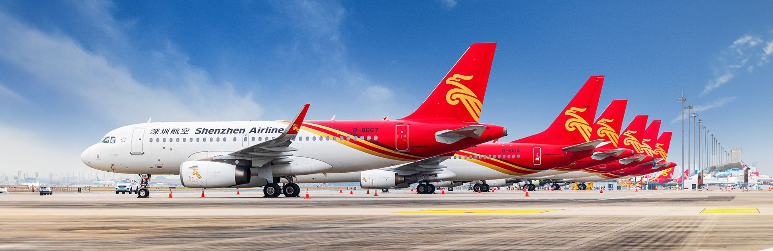
** รวมน้ำหนักกระเป๋าโหลดใต้ท้องเครื่องไม่เกิน 23 ก.ก. และถือขึ้นเครื่องบินได้ไม่เกิน 5 ก.ก. **
18.30 เดินทางถึง ท่าอากาศยานหยุนเฉิง ประเทศจีน (เวลาท้องถิ่นเร็ว กว่าประเทศไทย 1 ชั่วโมง)
นำท่านผ่านขั้นตอนการตรวจหนังสือเดินทาง และตรวจรับสัมภาระเรียบร้อย
นำท่านเดินทางสู่ เมืองหยุนเฉิง (YUNCHING) เมืองสำคัญทางประวัติศาสตร์ทางภาคกลางของจีน เป็นแหล่งผลิตเกลือที่สำคัญของจีน และเป็นแหล่งกำเนิดของอารยธรรมจีนและเป็นบ้านเกิดของเทพเจ้ากวนอู
ค่ำ รับประทานอาหาร ณ ร้านอาหาร
นำทุกท่านเข้าสู่ที่พัก VIENNA INTERNATIONAL HOTEL ระดับ 4 ดาวท้องถิ่นหรือเทียบเท่า

DAY2 จากหยุนเฉิงไปเมืองเจียวโจ้ว – อุทยานแห่งชาติหยุนไถ่ซาน – หุบเขาหินแดง (รวมรถแบตเตอรี่) – เดินทางไปพักเมืองลั่วหยาง (B/L/D)
เช้า รับประทานอาหาร ณ ห้องอาหารของโรงแรม
นำท่านเดินทางจากหยุนเฉิงไปยัง เมืองเจียวโจ้ว (ใช้เวลาเดินทางประมาณ 4 ชั่วโมง) เป็นศูนย์กลางทางด้านการเมือง อุตสาหกรรม เศรษฐกิจ เทคโนโลยี และการศึกษาที่สำคัญของมณฑลเหอหนาน อีกทั้งยังมีประวัติศาสตร์ที่น่าสนใจ ทำให้เมืองแห่งนี้กลายเป็นศูนย์กลางการท่องเที่ยวไปด้วย

เที่ยง รับประทานอาหาร ณ ร้านอาหาร
จากนั้นนำท่านเดินทางสู่ อุทยานหยุนไถ่ซาน ดินแดนแห่งความมหัศจรรย์ทางธรรมชาติในเมืองเจียวจั่ว มณฑลเหอหนาน อุทยานแห่งนี้ได้รับการยกย่องให้เป็นแหล่งมรดกโลกทางธรณีวิทยาแห่งแรกของโลก และยังเป็นสถานที่ท่องเที่ยวระดับ 5A ของจีน ด้วยพื้นที่กว่า 190 ตารางกิโลเมตร ที่เต็มไปด้วยธรรมชาติที่ยิ่งใหญ่และ
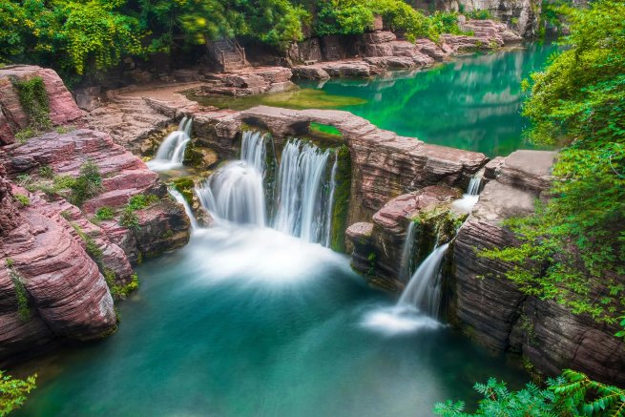
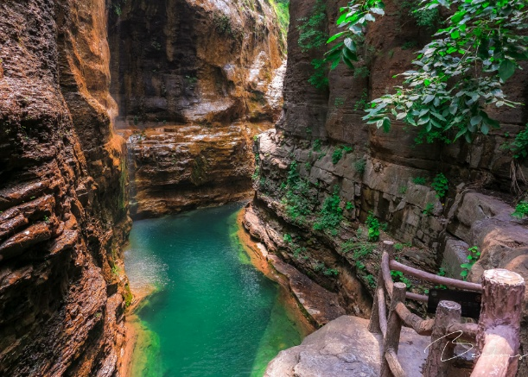
สถานที่ศักดิ์สิทธิ์ และนำท่านสัมผัสภูมิทัศน์ หุบเขาหินแดง (รวมรถแบตเตอรี่) หนึ่งในสถานที่ที่โดดเด่นที่สุดของหยุนไถซาน ด้วยหน้าผาหินทรายสีแดงสดที่เป็นเอกลักษณ์ของภูมิภาคนี้พร้อมกับจุดท่องเที่ยวที่น่าประทับใจอย่าง น้ำตกมังกรขาวที่สูงกว่า 50 เมตร และแหล่งน้ำธรรมชาติในหุบเขา เช่น บ่อน้ำมังกรเก้าสาย ที่สวยงามและเต็มไปด้วยเสน่ห์ภายในอุทยานนี้ออกแบบมาให้เหมาะกับท่านไม่ว่าจะอยู่ในทุกช่วงวัยใด ด้วยเส้นทางเดินที่สะดวกสบาย และบริการรถอุทยานที่ช่วยให้คุณสำรวจความงามของธรรมชาติได้อย่างเต็มที่ เป็นสถานที่ทีเต็มไปด้วยเรื่องราวและความเงียบสงบ ท่ามกลางธรรมชาติที่ยังคงความบริสุทธิ์และสดชื่น เหมาะสำหรับการพักผ่อนและเติมพลังชีวิต
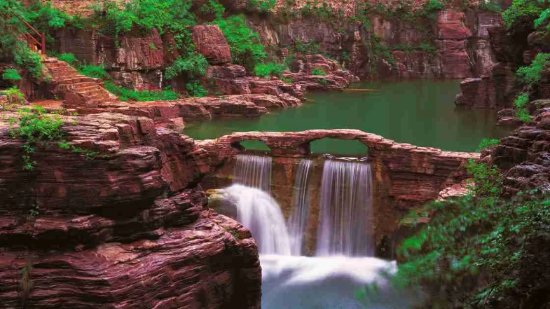
นำท่านเดินทางสู่ เมืองลั่วหยาง ต้ังอยู่ทางตะวันตกของมณฑลเหอหนาน เมืองนี้ถือเป็นศูนย์กลางอารยธรรมจีนที่มีอายุกว่า 5,000 ปีและมีสถานะเป็นหนึ่งในเมืองหลวงเก่าแก่ที่สำคัญของจีน เป็นระยะเวลากว่า 1,500 ปีในฐานะเมืองหลวงของ 13 ราชวงศ์ลั่วหยางยังเป็นศูนย์กลางของพุทธศาสนาและวัฒนธรรมจีน เป็นเมืองที่ได้รับการยกย่องให้เป็น"เมืองแห่งวัฒนธรรมโลก" ที่ทำหน้าที่เป็นจุดเริ่มต้น ของเส้นทางสายไหม และ คลองขุดต้ายุ่นที่เชื่อมโยงวัฒนธรรมจีนกับโลกภายนอก

ค่ำ รับประทานอาหาร ณ ร้านอาหาร เมนูพิเศษ เป็ดย่าง
นำทุกท่านเข้าสู่ที่พัก WANDA MOMENTS HOTEL ระดับ 4 ดาวท้องถิ่นหรือเทียบเท่า

DAY3 ถ้ำหินหลงเหมิน (รวมรถแบตเตอรี่) – ถนนคนเดินหลี่จิงเหมิน – เดินทางไปพักเชิงเขาหัวซาน (B/L/D)
เช้า รับประทานอาหาร ณ ห้องอาหารของโรงแรม
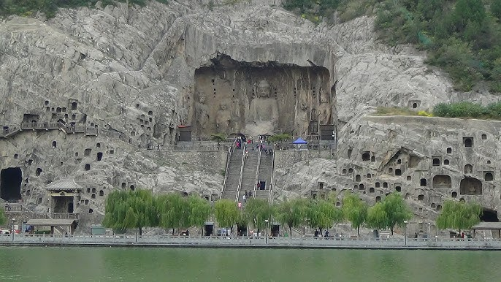
นำท่านเดินทางสู่ ถ้ำหินหลงเหมิน (รวมรถแบตเตอรี่) หรือถ้าหินประตูมังกร กลุ่มถ้ำบนหน้าผาที่แสดงถึงพุทธศิลป์สุดประณีตยุคแรกในจีน ถ้ามีความยาวจากทิศเหนือจรดใต้ประมาณ 1 กิโลเมตร จัดเป็น 1 ใน 3 แหล่งปฏิมากรรมโบราณที่ประกอบด้วย ถ้ำผาม่อเกาคู ถ้ำผาหลงเหมิน และถ้ำผาหยุนกัง ที่มีชื่อเสียงที่สุดในจีน ปัจจุบันหลงเหลือถ้ำผาแกะสลักอยู จำนวน 2,100 กว่าคูหา โพรงแท่นบูชา 2,345 ช่อง ศิลาจารึกสลักอักษรจีนและหมายเหตุบันทึกต่างๆ อีก 3,600 กว่าหลัก รวมถึงพุทธเจดีย์ 50 กว่าแห่ง พระพุทธรูปสลักมากกว่า 100,000 องค์ องค์ใหญ่สูงสุดคือ17 เมตร และองค์เล็กสุดสูงเพียงแค่ 2 เซนติเมตรเท่านั้น ไฮไลต์สำคัญของที่นี่อยู่บริเวณ “อารามเฟิ่งเซียน” ตั้งอยู่บนผาสูง 40 เมตร มีพระพุทธรูปองค์ประธานนามว่า ‘พระโพธิสัตว์ไวโรจนะ’ มีความสูงถึง 17.14 เมตร ความโดดเด่นอยู่ที่ดวงตาที่ดูเหมือนว่า ไม่ว่าจะยืนอยู่ตรงไหนดวงตานั้นก็ยังคงมองเห็นอยู่ ซึ่งพระประธานองค์นี้เชื่อว่าแกะสลักเป็นรูปพระพักตร์ของ ‘พระนางบูเช็กเทียน’ จักรพรรดินี (ฮ่องเต้หญิง) องค์แรกและองค์เดียวที่ได้รับการบันทึกไว้ในประวัติศาสตร์จีน
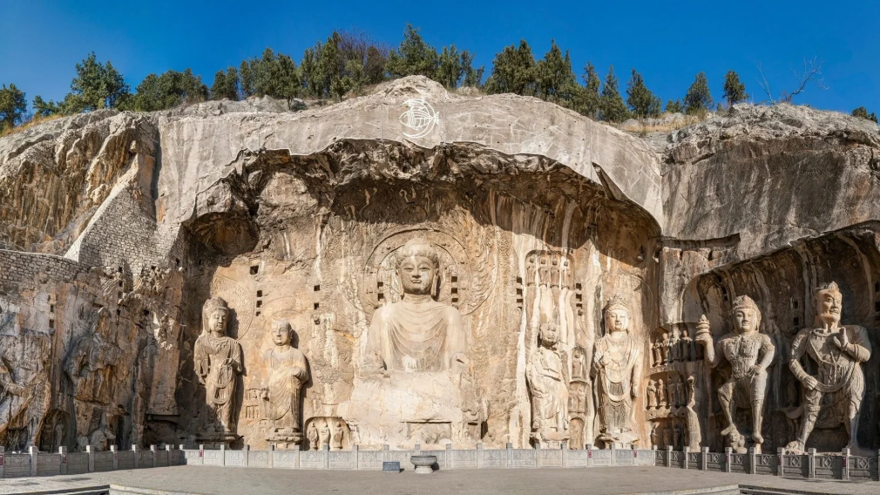
เที่ยง รับประทานอาหาร ณ ร้านอาหาร
นำท่านเดินเที่ยว ถนนคนเดินหลี่จิงเหมิน เป็นถนนคนเดินที่มีกำแพงเมืองและบ้านเรือนแบบโบราณที่ได้ถูกอนุรักษ์ไว้ ตามทางมีขายอาหารของที่ระลึกของฝากมากมาย ด้านนอกกำแพงเป็นสวนสาธารณะที่ปลูกต้นหลิวเป็นแนวยาวสวยงาม และนำท่านเดินทางไปพักที่ เชิงเขาหัวซาน (ใช้เวลาเดินทางประมาณ 4 ชั่วโมง) หรือเมืองหัวอิน (Huayin City) เมืองที่ตั้งอยู่ใกล้กับภูเขาหัวซาน ตั้งอยู่ในมณฑลส่านซีเมืองหัวอิน โอบล้อมด้วยความงามและความลึกลับจากธรรมชาติหัวซานตั้งอยู่ในบริเวณสามเหลี่ยมปากแม่น้ำเหลืองของแผ่นดินจีน มีพื้นที่ครอบคลุมกว่า 148.4 ตารางกิโลเมตร ประกอบด้วยยอดเขาห้าลูกที่สำคัญและช่องเขาอันงดงามกว่าเจ็ดสิบแห่ง ตลอดท้ังภูเขามีพันธุ์พืชและสัตว์หายากหลายชนิดอาศัยอยู่ ที่นี่จึงเต็มไปด้วยบรรยากาศของธรรมชาติที่ยังคงความบริสุทธิ์และความงามอันดิบเถื่อนของหินผา

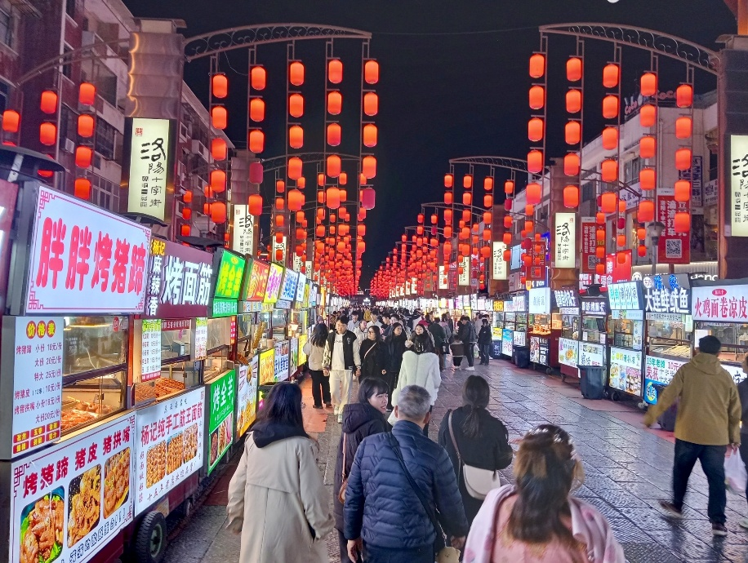
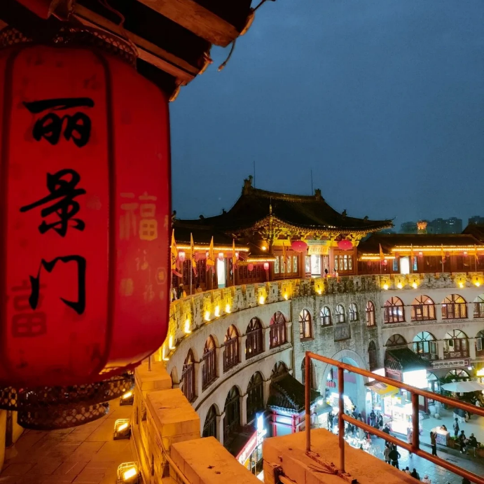
ค่ำ รับประทานอาหาร ณ ร้านอาหาร
นำทุกท่านเข้าสู่ที่พัก XIN HE HOTEL ระดับ 4 ดาวท้องถิ่นหรือเทียบเท่า

DAY4 เลือกซื้อ OPTION ภูเขาหัวซาน (รวมกระเช้าขึ้นลง) – พิพิธภัณฑ์ทหารดินเผาจิ๋นซี (รวมรถแบตเตอรี่) – เดินทางไปเมืองหยุนเฉิง – ห้าง WU YUE (B/L/D)
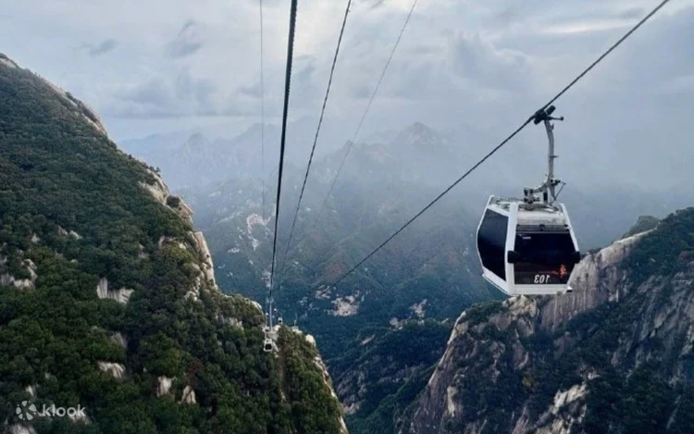
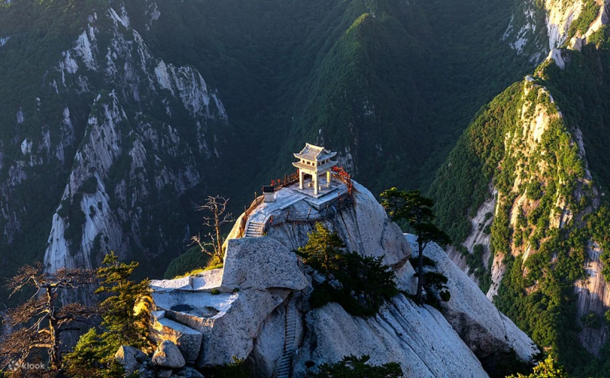
เช้า รับประทานอาหาร ณ ห้องอาหารของโรงแรม
เลือกซื้อ OPTIONAL เสริม : ภูเขาหัวซาน (รวมกระเช้าขึ้นลงยอดเขา) ราคาท่านละ 650 หยวน
ภูเขาหัวซาน หัวซานเป็นต้นกำเนิดของอารยธรรมจีน เป็นที่ศักดิ์สิทธิ์ที่เหล่าจักรพรรดิเช่น จิ๋นซีฮ่องเต้และจักรพรรดินีบูเช็กเทียนเคยมาเซ่นไหว้นอกจากนี้หัวซานยังเป็นศูนย์กลางของลัทธิเต๋า โดยมีตำนานและเรื่องราวศักดิ์สิทธิ์เช่น “แยกเขาช่วยแม่” และ “ขลุ่ยดึงนกฟีนิกซ์” ที่ยังคงสืบสานเป็นมรดกทางวัฒนธรรมแห่งนี้ นำท่าน ขึ้นกระเช้า สู่ ยอดเขาเป่ยเฟิง หนึ่งในยอดเขาหลักของหัวซาน สูงจากระดับน้ำทะเล1,614.7 เมตร แม้จะเป็นยอดเขาที่ต่ำที่สุดในห้ายอดเขาของหัวซาน แต่ความงดงามและเสน่ห์แห่งธรรมชาติที่ชวนให้หลงใหลมิได้ด้อยกว่ากันเลย
หมายเหตุ ในกรณีที่ท่านไม่ประสงค์ซื้อออฟชั่นทัวร์เสริมพักผ่อนที่โรงแรมตามอัธยาศัย*

เที่ยง รับประทานอาหาร ณ ร้านอาหาร เมนูพิเศษ สุกี้
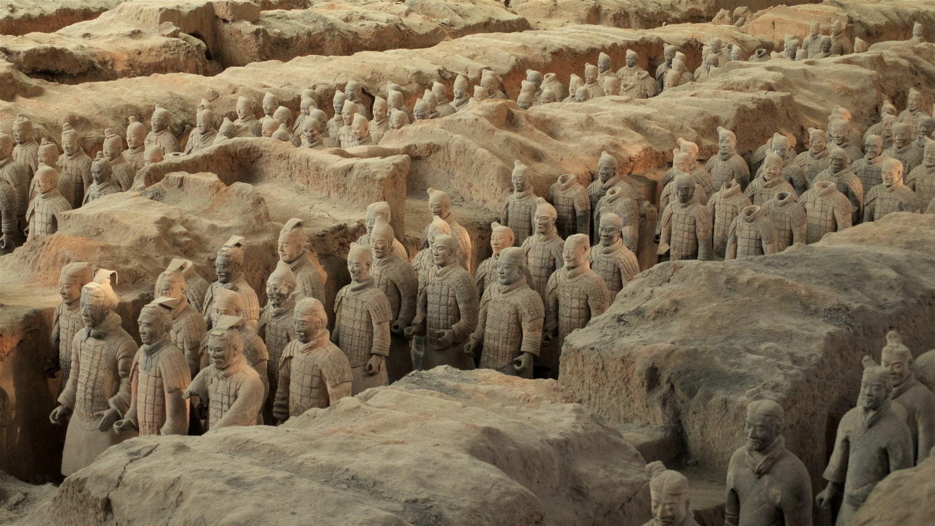
นำท่านเดินทางไปยัง สุสานทหารดินเผาจิ๋นซี (รวมรถแบตเตอรี่) มหาสุสานที่ยิ่งใหญ่ของจิ๋นซีฮ่องเต้ 'จักรพรรดิฉินสื่อหวง' ภายในสุสานใช้บรรจุพระบรมศพของจิ๋นซีฮ่องเต้ โดยในระหว่างการขุดค้นนั้นบังเอิญได้พบกับซากของทหารดินเผาที่มีอายุมากกว่า 2,000 ปี ปัจจุบันมีการขุดค้นพบวัตถุโบราณที่เป็นกองทัพทหารดินเผา สรรพาวุธ รถม้าและม้าศึก จำนวนทั้งสิ้น กว่า 7,400 ชิ้น เพื่อเป็นตัวแทนของข้าราชบริพารในการร่วมเดินทางไปยังปรโลกของจิ๋นซีฮ่องเต้ ภายในบริเวณพื้นที่หลุมสุสานกว่า 25,000 ตารางเมตร คาดว่าอาณาเขตของสุสานฉินสื่อหวงจะมีพื้นที่มากกว่า 2,180 ตร.กม. ซึ่งได้รับคัดเลือกให้เป็นมรดกโลกทางวัฒนธรรมในปี พ.ศ. 2530

จากนั้นนำท่านเดินทางไป เมืองหยุนเฉิง (ใช้เวลาเดินทางประมาณ 3 ชั่วโมง)
และนำท่านเดินทางสู่ ห้างอู๋เยว่ พลาซ่า (WU YUE) ให้ท่านได้อิสระท่องเที่ยวช้อปปิ้ง รวมถึงสินค้าแบรนด์ดังอย่าง POP MART ร้านค้าของเล่นอาร์ททอยส์สุดฮิตของจีน โลกของนักสะสมที่เต็มไปด้วยเซอร์ไพรส์ เปิดประสบการณ์สุดพิเศษกับ Blind Box ฟิกเกอร์สุดคิวต์จากดีไซเนอร์ชั้นนำ ที่ทุกกล่องคือความตื่นเต้น ไม่ว่าคุณจะเป็นแฟนของ Molly, Dimoo, Skullpanda หรือคาแรกเตอร์อื่นๆPOP MART พร้อมให้คุณสะสมและค้นหาตัวลิมิเต็ดสุดหายาก

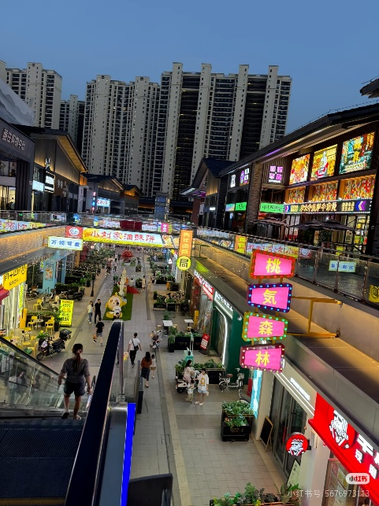
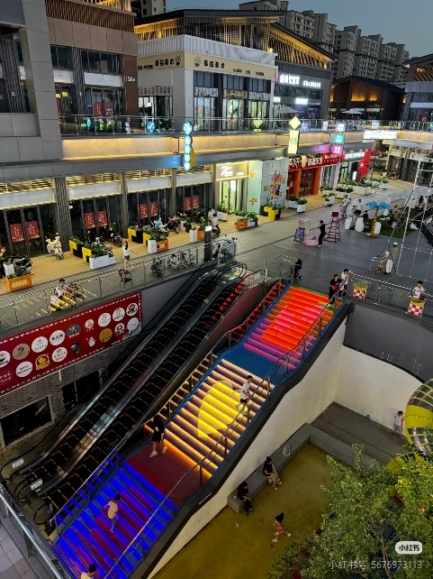
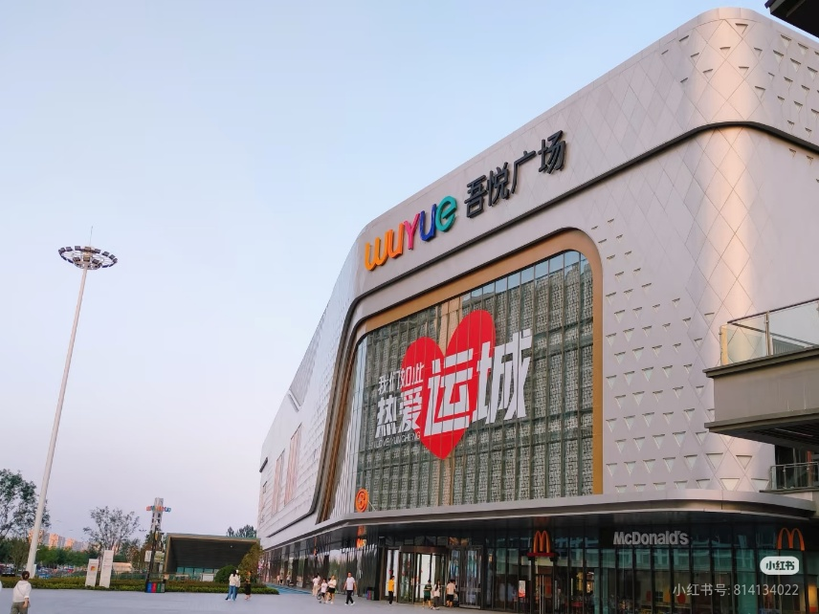
ค่ำ รับประทานอาหาร ณ ร้านอาหาร
นำทุกท่านเข้าสู่ที่พัก VIENNA INTERNATIONAL HOTEL ระดับ 4 ดาวท้องถิ่นหรือเทียบเท่า

DAY5 ท่าอากาศยานหยุนเฉิง – กรุงเทพฯ(สุวรรณภูมิ) (B/-/-)
เช้า รับประทานอาหาร ณ ห้องอาหารของโรงแรม
ได้เวลาอันสมควรเดินทางไปยัง ท่าอากาศยานหยุนเฉิง ประเทศจีน
08.55 ออกเดินทางสู่ ท่าอากาศยานสุวรรณภูมิ โดย สายการบิน Shenzhen Airlines (ZH) เที่ยวบินที่ ZH281
**อาจจะมีการเปลี่ยนแปลงไฟล์ทขึ้นอยู่กับสายการบิน**
** รวมน้ำหนักกระเป๋าโหลดใต้ท้องเครื่องไม่เกิน 23 ก.ก. และถือขึ้นเครื่องบินได้ไม่เกิน 5 ก.ก. **
12.10 เดินทางถึง ท่าอากาศยานสุวรรณภูมิ ประเทศไทย โดยสวัสดิภาพพร้อมความประทับใจ

อัตราค่าบริการนี้ รวม
- ค่าบัตรโดยสารโดยเครื่องบิน (ตั๋ว) ไป และ กลับพร้อมคณะ ชั้นประหยัด (ECONOMY CLASS) รวมถึงค่าภาษีสนามบินและค่าภาษีน้ำมันทุกแห่ง กรณีต้องการอัพเกรด UPGRADE ใช้วีลแชร์ (WHEEL CHAIR) หรือ เปลี่ยนแปลงบัตรโดยสาร ไม่ว่าเที่ยวใด เที่ยวหนึ่ง กรุณาติดต่อเจ้าหน้าที่เป็นกรณีพิเศษ ทางบริษัทของสงวนสิทธิ์ในการเรียกเก็บค่าใช้จ่ายตามจริงที่เกิดขึ้นกับผู้เดินทาง
- ค่าธรรมเนียมการน้ำหนักกระเป๋าสำหรับโหลดใต้ท้องเครื่องไม่เกิน 23 ก.ก. 1 ชิ้นเท่านั้น และถือขึ้นเครื่องบินได้น้ำหนักไม่เกิน 5 ก.ก. ต่อท่าน (ตามเงื่อนไขของสายการบิน)
- ภาษีมูลค่าเพิ่ม 7 % (เฉพาะค่าบริการ)
- ภาษีหัก ณ ที่จ่าย 3 % (เฉพาะค่าบริการ)
- ค่ารถโค้ชปรับอากาศตลอดเส้นทางตามรายการระบุ (ยังไม่รวมทิปพนักงานขับรถ)
- ค่าเข้าชมสถานที่ตามที่ระบุในโปรแกรมท่องเที่ยว
- มัคคุเทศก์และหัวหน้าทัวร์นำเที่ยวตลอดการเดินทาง
- ค่าอาหาร ตามรายการที่ระบุในโปรแกรมการเดินทาง
- ค่าโรงแรมที่พักระดับมาตรฐานตามรายการที่ระบุ (พัก 2-3 ท่าน ต่อ ห้อง กรณีพัก 3 ท่านจะเป็นเตียงเสริม 1 ท่าน) ในกรณีมีงานเทรดแฟร์ การแข่งขันกีฬา หรือ กิจกรรมอื่นๆ ที่ทำให้โรงแรมตามรายการที่ระบุเต็ม ทางบริษัทขอสงวนสิทธิ์ในการปรับเปลี่ยนโรงแรมที่พัก ไปเป็นเมืองใกล้เคียงแทน อ้างอิงมาตรฐานคุณภาพและความเหมาะสมเดิม โดยคำนึงถึงประโยชน์ของลูกค้าเป็นสำคัญ ทางบริษัทไม่มีนโยบายจัดคู่นอนให้กับลูกค้าที่ไม่รู้จักกันมาก่อน เช่น กรณีที่ท่านเดินทาง 1 ท่าน จำเป็นต้องชำระค่าห้องพักเดี่ยวตามที่ระบุ
- ประกันอุบัติเหตุระหว่างการเดินทาง วงเงินท่านละ 1,000,000 บาท (เงื่อนไขตามกรมธรรม์)

อัตราค่าบริการนี้ ไม่รวม
- ค่ามินิบาร์ในห้องพัก(ถ้ามี) และค่าใช้จ่ายส่วนตัว นอกเหนือจากที่ระบุในรายการ
- ค่าอาหารสำหรับท่านที่ทานเจ มังสวิรัติ หรืออาหารสำหรับมุสลิม
- ค่าธรรมเนียมการเข้าชมสถานที่ของชาวต่างชาติที่เพิ่มเติมตามการจ่ายจริง
- ไม่รวมค่าธรรมเนียมในกรณีที่กระเป๋าสัมภาระที่มีน้ำหนักเกินกว่าที่สายการบินนั้นๆกำหนดหรือสัมภาระใหญ่เกินขนาดมาตรฐาน
- ค่าธรรมเนียมการจองที่นั่งบนเครื่องบินตามความต้องการเป็นกรณีพิเศษหากสามารถทำได้ ทั้งนี้ขึ้นอยู่กับสายการบิน และ รุ่นของเครื่องบินแต่ละไฟล์ทที่ใช้บิน ซึ่งอาจเปลี่ยนแปลงได้อยู่ที่สายการบินเป็นผู้กำหนด
- ค่าภาษีน้ำมัน ที่สายการบินเรียกเก็บเพิ่ม ภายหลังจากทางบริษัทฯได้ออกตั๋วเครื่องบินไปแล้ว
- VAT 7% และภาษีหัก ณ ที่จ่าย 3% กรณีต้องการออกใบเสร็จรับเงินในนามบริษัท
- ค่าทิปพนักงานขับรถ หัวหน้าทัวร์ และ มัคคุเทศก์ท้องถิ่น ตามธรรมเนียม 1,500 บาท ต่อ ทริป ต่อ ลูกค้า ผู้เดินทาง 1 ท่าน รวมไปถึงเด็ก ยกเว้นเด็กอายุไม่ถึง 2 ปี ณ วันเดินทางกลับ (Infant) ทั้งนี้ท่านสามารถให้มากกว่านี้ได้ตามความเหมาะสมและความพึงพอใจของท่าน โดยส่วนนี้ ทางบริษัทขอสงวนสิทธิ์ในการเรียกเก็บก่อนเดินทางทุกท่าน ที่สนามบิน ในวันเช็คอิน
- ค่าวีซ่าเดี่ยวและวีซ่ากรุ๊ปเข้าประเทศจีน ** ในกรณีรัฐบาลจีนประกาศยกเลิกฟรีวีซ่า ไม่ว่าด้วยสาเหตุใดๆทั้งสิ้น ผู้เดินทางจะต้องเสียค่าใช้จ่ายในการทำวีซ่าด้วยตนเอง**

เงื่อนไขการจอง
- กรุณาทำการจองล่วงหน้าอย่างน้อย 30 วัน ก่อนออกเดินทาง พร้อมชำระเงินมัดจำครั้งที่ 1 ท่านละ 10,000 บาท หลังจากส่งเอกสารยืนยันการจอง 2 วัน ตัวอย่างเช่น ท่านจองวันนี้ กรุณาชำระเงินในวันถัดไป ก่อนเวลา 16.00 น. เท่านั้น โดยระบบจะยกเลิกอัตโนมัติทันที หากยังไม่ได้รับยอดเงินตามเวลาที่กำหนด และหากท่านมีความประสงค์จะต้องเดินทางในพีเรียดเดิม ท่านจำเป็นต้องทำจองเข้ามาใหม่ นั่นหมายถึงว่า กรณีที่มีคิวรอ (WAITING LIST) ก็จะให้สิทธิ์ไปตามระบบ ตามลำดับ เนื่องจากทุกพีเรียด เรามีที่นั่งราคาพิเศษจำนวนจำกัด ยกเว้นโปรแกรมราคาพิเศษ ทางบริษัทขอสงวนสิทธิ์เรียกเก็บค่าบริการ เต็มจำนวน เท่านั้น
- กรุณาชำระค่าทัวร์ส่วนที่เหลืออย่างน้อย 20 วัน ก่อนออกเดินทาง หากท่านไม่ชำระภายในระยะเวลาที่บริษัทกำหนด ทางบริษัทจะถือว่าท่านสละสิทธิ์ยกเลิกการเดินทาง และ ขอสงวนสิทธิ์ไม่สามารถคืนเงินมัดจำให้ท่านใดไม่ว่าส่วนในส่วนหนึ่งก็ตาม
- กรณีลูกค้าทำการจองภายในระยะเวลาคงเหลือไม่ถึง 15 วัน ก่อนออกเดินทาง ทางบริษัทขอสงวนสิทธิ์ในการเรียกเก็บค่าทัวร์เต็มจำนวน 100%

เงื่อนไขการยกเลิก และ เปลี่ยนแปลงการเดินทาง
- ยกเลิกก่อนการเดินทางตั้งแต่ 30 วันขึ้นไป คืนเงินค่าทัวร์โดยหักค่าใช้จ่ายที่เกิดขึ้นจริง *ในกรณีที่วันเดินทางตรงกับวันหยุดนักขัตฤกษ์ ต้องยกเลิกก่อน 45 วัน*
- ยกเลิกก่อนการเดินทาง 15-29 วัน คืนเงิน 50%ของค่าทัวร์ หรือหักค่าใช้จ่ายตามจริง เช่น ค่ามัดจำตั๋วเครื่องบิน โรงแรม และค่าใช้จ่ายจำเป็นอื่นๆ
- ยกเลิกก่อนการเดินทางน้อยกว่า 15วัน ขอสงวนสิทธิ์ไม่คืนเงินค่าทัวร์ที่ชำระแล้วทั้งหมด
- กรณีมีเหตุยกเลิกทัวร์ โดยไม่ใช่ความผิดของบริษัททัวร์ เช่น มีนโยบายห้ามการเข้าออกของแต่ละประเทศ หรือการยกเลิกเที่ยวบินโดยสายการบิน บริษัทจะเก็บเป็นเครดิตหรือเลื่อนการเดินทางในพีเรียดถัดไปให้กับลูกค้า โดยยึดตามนโยบายของสายการบินและโรงแรม และไม่สามารถคืนเงินได้ทุกกรณี

ทางบริษัทฯ ขอสงวนสิทธิความรับผิดชอบใด ๆ ทั้งสิ้นในกรณีดังต่อไปนี้
- หากเกิดกรณีความล่าช้าจากสายการบิน, การประท้วง, การนัดหยุดงาน, การก่อจลาจล, การปิดด่าน,ภัยธรรมชาติ หรือกรณีที่ท่านถูกปฏิเสธการเข้าหรือออกเมืองจากเจ้าหน้าที่ตรวจคนเข้าเมืองหรือเจ้าหน้าที่กรมแรงงานทั้งจากไทยและต่างประเทศ ซึ่งอยู่นอกเหนือความรับผิดชอบของบริษัทฯ
- หากท่านใช้บริการของทางบริษัทฯ ไม่ครบ อาทิ ไม่เที่ยวบางรายการ, ไม่ทานอาหารบางมื้อ เพราะค่าใช้จ่ายทุกอย่างทางบริษัทฯ ได้ชำระค่าใช้จ่ายให้ตัวแทนต่างประเทศแบบเหมาขาดก่อนออกเดินทางแล้ว
- หากเกิดทรัพย์สินสูญหายจากการโจรกรรมและ/หรือ เกิดอุบัติเหตุสูญหายที่เกิดจากความประมาทของตัวนักท่องเที่ยวเอง
- ตั๋วเครื่องบินเป็นตั๋วราคาพิเศษ หากท่านไม่เดินทางพร้อมคณะไม่ว่าจะด้วยเหตุใดก็ตาม ไม่สามารถนำมาเลื่อนวันเดินทางหรือคืนเงินได้
- หนังสือเดินทางต้องมีอายุเหลือใช้งานอย่างน้อย 6 เดือน บริษัทฯไม่รับผิดชอบหากอายุเหลือไม่ถึงและไม่สามารถเดินทางออกนอกประเทศได้

เงื่อนไขสำคัญอื่นๆที่ควรทราบก่อนการเดินทาง
- คณะจะสามารถออกเดินทางได้ตามจำเป็นต้องมีขึ้นต่ำ อย่างน้อย 25 ท่าน หากต่ำกว่ากำหนด คณะจะไม่สามารถเดินทางได้ หากผู้เดินทางทุกท่านยินดีที่จะชำระค่าบริการเพิ่มเพื่อให้คณะเดินทางได้ ทางบริษัทยินดีที่จะประสานงาน เพื่อให้ทุกท่านเดินทางตามความประสงค์ต่อไป
- ทางบริษัทขอสงวนสิทธิ์ในการงดออกเดินทาง หรือ เลื่อนการเดินทางไปในพีเรียดวันอื่นต่อไป โดยทางบริษัทฯ จะแจ้งให้ท่านทราบล่วงหน้าเพื่อวางแผนการเดินทางใหม่อีกครั้ง ทั้งนี้ ก่อนคอนเฟิร์มลางาน กรุณาติดต่อเจ้าหน้าที่เป็นกรณีพิเศษทุกครั้งหากท่านลางานแล้วไม่สามารถเปลี่ยนแปลงได้
- กรณีที่ท่านต้องออกบัตรโดยสารภายใน (ตั๋วภายในประเทศ เช่น ตั๋วเครื่องบิน , ตั๋วรถทัวร์ , ตั๋วรถไฟ) กรุณาติดต่อสอบถามเพื่อยืนยันกับเจ้าหน้าที่ก่อนทุกครั้ง และควรจองบัตรโดยสารภายในที่สามารถเลื่อนวันและเวลาเดินทางได้ เพราะมีบางกรณีที่สายการบินอาจมีการปรับเปลี่ยนไฟล์ทบิน หรือ เวลาบิน โดยไม่แจ้งให้ทราบล่วงหน้า ทั้งนี้ขึ้นอยู่กับฤดูกาล สภาพภูมิกาศ และ ตารางบินของท่าอากาศยานเป็นสำคัญเท่านั้น สิ่งสำคัญ ท่านจำเป็นต้องมาถึงสนามบินเพื่อเช็คอินก่อนเครื่องบิน อย่างน้อย 3 ชั่วโมง โดยในส่วนนี้หากเกิดความเสียหายใดๆบริษัทขอสงวนสิทธิ์ในการไม่รับผิดชอบค่าใช้จ่ายที่เกิดขึ้นใดๆทั้งสิ้น
- อาจจะมีการเปลี่ยนแปลงไฟล์ทบิน จากสายการบิน จะแจ้งให้ท่านทราบอีกครั้งก่อนการเดินทาง

- กรณีที่ท่านเป็นอิสลาม ไม่ทานเนื้อสัตว์ หรือ แพ้อาหารบางประเภท กรุณาแจ้งเจ้าหน้าที่เป็นกรณีพิเศษ
- กรณีผู้เดินทางต้องการความช่วยเหลือเป็นพิเศษ อาทิเช่น ใช้วีลแชร์ (WHEEL CHAIR) กรุณาแจ้งบริษัทฯ อย่างน้อย 7 วันก่อนการเดินทาง หรือตั้งแต่ที่ท่านเริ่มจองทัวร์ เพื่อให้ทางบริษัทประสานงานกับสายการบินเพื่อจัดเตรียมล่วงหน้า กรณีมีค่าใช้จ่ายเพิ่มเติม ทางบริษัทของสงวนสิทธิ์ในการเรียกเก็บค่าใช้จ่ายตามจริงที่เกิดขึ้นกับผู้เดินทาง
- กรุณาส่งรายชื่อผู้เดินทาง พร้อมสำเนาหน้าแรกของหนังสือเดินทางทุกท่านให้กับเจ้าหน้าที่หลังจากชำระเงินกรณีที่ท่านเดินทางเป็นครอบครัว (หลายท่าน) กรุณาแจ้งรายนามคู่นอนกับเจ้าหน้าที่ให้ทราบ
- กรณีที่ออกบัตรโดยสาร (ตั๋ว) เรียบร้อยแล้ว มีรายละเอียดส่วนใดผิด ทางบริษัทขอสงวนสิทธิ์ในการรับผิดชอบไม่ว่าส่วนใดส่วนหนึ่ง หากท่านไม่ดำเนินการส่งสำเนาหน้าแรกของหนังสือเดินทางให้ทางบริษัทเพื่อใช้ในการออกบัตรโดยสาร
- หลังจากท่านชำระค่าทัวร์ครบตามจำนวนเรียบร้อยแล้ว ทางบริษัทจะนำส่งใบนัดหมายและเตรียมตัวการเดินทางให้ท่านอย่างน้อย 3 หรือ 7 วัน ก่อนออกเดินทาง
- อัตราทัวร์นี้ เป็นอัตราสำหรับบัตรโดยสารเครื่องบินแบบหมู่คณะ (ตั๋วกรุ๊ป) ท่านจะไม่สามารถเลื่อนไฟล์ท วัน ไป หรือ กลับส่วนใดได้ จำเป็นจะต้องไป และ กลับ ตามกำหนดการเท่านั้น หากต้องการเปลี่ยนแปลงกรุณาติดต่อเจ้าหน้าที่เป็นกรณีพิเศษ
- ทางบริษัทไม่มีนโยบายจัดคู่นอนให้กับลูกค้าที่ไม่รู้จักกันมาก่อน เช่น กรณีที่ท่านเดินทาง 1 ท่าน จำเป็นต้องชำระค่าห้องพักเดี่ยวตามที่ระบุ
- หนังสือเดินทาง หรือ พาสปอร์ต ต้องมีอายุใช้งานได้คงเหลือไม่น้อยกว่า 6 เดือน ณ วันกลับ
- ฤดูหนาวในต่างประเทศ มีข้อควรระวัง สภาพอากาศจะมืดเร็วกว่าปกติ สี่โมงเย็นก็จะเริ่มมืดแล้ว สถานที่ท่องเที่ยวต่างๆ จะปิดเร็วกว่าปกติ ประมาณ 1-2 ช.ม. การเดินทางควรเผื่อเวลาให้เหมาะสม และ หากมีสถานที่ท่องเที่ยวกลางแจ้ง เวลาเดินบนหิมะ อาจลื่นได้ต้องใช้ความระมัดระวังในการเดินเป็นอย่างสูง หรือ ใช้รองเท้าที่สามารถเดินบนหิมะได้ แว่นกันแดดควร เมื่อแสงแดดกระทบหิมะจะสว่างสะท้อนเข้าตา อาจทำให้ระคายเคืองตาได้
- ทางบริษัทขอสงวนสิทธิ์เปลี่ยนแปลงโปรแกรมได้ตามความเหมาะสม เนื่องจากฤดูกาล สภาพภูมิอากาศ เหตุการทางการเมือง การล่าช้าของสายการบิน เงื่อนไขการให้บริการของรถในแต่ละประเทศ เป็นต้น โดยส่วนนี้ทางบริษัทจะคำนึงถึงประโยชน์ของลูกค้าเป็นสำคัญ หากกรณีที่จำเป็นจะต้องมีค่าใช้จ่ายเพิ่ม ทางบริษัทจะแจ้งให้ทราบล่วงหน้า
- เนื่องจากการเดินทางท่องเที่ยวในครั้งนี้ เป็นการชำระแบบเหมาจ่ายขาดกับบริษัทตัวแทนในต่างประเทศ ทางบริษัทจึงขอสงวนสิทธิ์ ไม่สามารถขอรับเงินคืนได้ในบริการบางส่วน หรือ ส่วนใดส่วนหนึ่งที่ท่านไม่ต้องการได้รับบริการ หากระหว่างเดินทาง สถานที่ท่องเที่ยวใดที่ไม่สามารถเข้าชมได้ ไม่ว่าด้วยสาเหตุใดก็ตาม ทางบริษัทขอสงวนสิทธิ์ในการไม่สามารถคืนค่าใช้จ่ายไม่ว่าส่วนใดส่วนหนึ่งให้ท่าน เนื่องจากทางบริษัทได้ทำการจองและถูกเก็บค่าใช้จ่ายแบบเหมาจ่ายไปล่วงหน้าทั้งหมดแล้ว
- กรณีที่ท่านถูกปฎิเสธการเดินทางเข้าเมือง ทางบริษัทขอสงวนสิทธิ์ไม่รับผิดชอบค่าใช้จ่ายที่จะเกิดขึ้นตามมา และ จะไม่สามารถคืนเงินค่าทัวร์ที่ท่านชำระเรียบร้อยแล้วไม่ว่าส่วนใดส่วนหนึ่ง
- หากวันเดินทาง เจ้าหน้าที่สายการบิน หรือ ด่านตรวจคนออก และ เข้าเมือง ตรวจพบ หนังสือเดินทาง
(พาสปอร์ต) ของท่านชำรุดแม้เพียงเล็กน้อย เช่น เปียกน้ำ ขาดไปหน้าใดหน้าหนึ่ง มีหน้าใดหน้าหนึ่งหายไป มีกระดาษหน้าใดหน้าหนึ่งหลุดออกมา มีรอยแยกระหว่างสันของเล่มหนังสือเดินทาง เป็นต้น ไม่ว่ากรณีใดๆทั้งสิ้น ทางสายการบิน หรือ เจ้าหน้าที่ด่านตรวจคนออก และ เข้าเมือง มีสิทธิ์ไม่อนุญาตให้ท่านเดินทางต่อไปได้ ดังนั้นกรุณาตรวจสอบ และ ดูแล หนังสือเดินทางของท่านให้อยู่ในสภาพดีอยู่ตลอดเวลา ขณะเดินทาง กรณีชำรุด กรุณาติดต่อกรมการกงสุลกระทรวงการต่างประเทศเพื่อทำหนังสือเดินทางฉบับใหม่ โดยใช้ฉบับเก่าไปอ้างอิง และ ยืนยันด้วย พร้อมกับแจ้งมาที่บริษัทเร็วที่สุด เพื่อยืนยันการเปลี่ยนแปลงข้อมูลหนังสือเดินทาง หากท่านได้ส่งเอกสารมาที่บริษัทเรียบร้อยแล้ว กรณีที่ยังไม่แ (ตั๋วเครื่องบิน) ท่านสามารถเปลี่ยนแปลงได้ไม่มีค่าใช้จ่าย แต่หากออกบัตรโดยสาร (ตั๋วเครื่องบิน) เรียบร้อยแล้ว ทางบริษัทขอสงวนสิทธิ์ในการเรียกเก็บค่าใช้จ่ายที่เกิดขึ้นจริงทั้งหมด ซึ่งโดยส่วนใหญ่ตั๋วเครื่องบินแบบกรุ๊ปจะออกก่อนออกเดินทางประมาณ 14-20 วัน ทั้งนี้ขึ้นอยู่กับกระบวนการและขั้นตอนของแต่ละคณะ
- เกี่ยวกับที่นั่งบนเครื่องบิน เนื่องจากบัตรโดยสาร (ตั๋ว) เป็นลักษณะของคณะ (กรุ๊ป อัตราพิเศษ) สายการบิน ขอสงวนสิทธิ์ในการเลือกที่นั่งบนเครื่องบิน กรณีลูกค้าเดินทางด้วยกัน กรุณาเช็คอินพร้อมกัน และ สายการบินจะพยายามที่สุดให้ท่านได้นั่งด้วยกัน หรือ ใกล้กันให้มากที่สุด
- ข้อมูลเพิ่มเติมเกี่ยวกับห้องพักในโรงแรมที่พัก เนื่องจากการวางแปลนแบบห้องพักของแต่ละโรงแรมแตกต่างกัน จึงอาจทำให้ห้องพักแบบห้องพักเดี่ยว (SINGLE) และห้องคู่ (TWIN/DOUBLE) และ ห้องพักแบบ 3 ท่าน (TRIPLE) จะแตกต่างกัน บางโรงแรม ห้องพักแต่ละแบบอาจจะอยู่คนละชั้นกัน (ไม่ติดกันเสมอไป)
- ขอสงวนสิทธิ์การเก็บค่าน้ำมันและภาษีสนามบินทุกแห่งเพิ่ม หากสายการบินมีการปรับขึ้นก่อนวันเดินทาง
- มัคคุเทศก์ พนักงาน และตัวแทนของผู้จัด ไม่มีสิทธิในการให้คำสัญญาใดๆทั้งสิ้นแทนบริษัทผู้จัด นอกจากมีเอกสารลงนามโดยผู้มีอำนาจของผู้จัดกำกับเท่านั้น
- บริษัทขอสงวนสิทธิ์ ในการไม่รับผิดชอบใดๆทั้งสิ้น หากเกิดกรณีความล่าช้าจากสายการบิน , การยกเลิกบิน , การประท้วง , การนัดหยุดงาน , การก่อการจลาจล , ภัยธรรมชาติ , การนำสิ่งของผิดกฎหมาย ซึ่งอยู่นอกเหนือความรับผิดชอบของบริษัท
- บริษัทขอสงวนสิทธิ์ ในการไม่รับผิดชอบใดๆทั้งสิ้น หากเกิดสิ่งของสูญหายระหว่างการเดินทาง ไม่ว่ากรณีใดๆก็ตาม และ ขอสงวนสิทธิ์ในการเรียกเก็บค่าใช้จ่ายตามจริง กรณีท่านลืมสิ่งของไว้ที่โรงแรมและจำเป็นต้องส่งมายังจุดหมายปลายทางตามที่ท่านต้องการ
- รายการนี้เป็นเพียงข้อเสนอที่ต้องได้รับการยืนยันจากบริษัทฯอีกครั้งหนึ่ง หลังจากได้สำรองโรงแรมที่พักในต่างประเทศเรียบร้อยแล้ว โดยโรงแรมจัดในระดับใกล้เคียงกัน ซึ่งอาจจะปรับเปลี่ยนตามที่ระบุในโปรแกรม

*เมื่อท่านชำระเงินค่าทัวร์ให้กับทางบริษัทฯแล้วทางบริษัทฯถือว่าท่านได้ยอมรับเงื่อนไขข้อตกลงทั้งหมดนี้แล้ว*
** ขอขอบพระคุณทุกท่าน ที่มอบความไว้วางใจ ให้เราบริการ **

